【名师解读】八年级物理精品导学学案(北师大版)
第六章 常见的光学仪器
第四节 眼睛和眼镜B
学习目标：
了解眼睛的构造和成像原理
知道眼镜的作用，预防和保护眼睛
学习重点：
眼睛的成像原理 眼睛的光学作用
学习难点：
眼睛的光学作用
学习过程：
一、自学教材，建立知识网络
1、眼睛的构造；
在我们的五官当中，眼睛占有极其重要的地位，那么眼睛是怎样工作的呢？其实，眼睛是一个相当复杂的天然光学仪器，从结构上看，眼球非常类似于照相机．
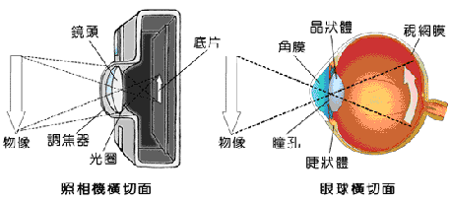

【导学】借助图片说明眼睛的结构：
2、眼睛的工作原理
结合眼睛的构造和照相机的工作原理填写下表
【提示】与照相机对比进行说明（补全表格）
眼睛 照相机
① 光圈
角膜、晶状体、玻璃体 ②
③ 底片（感光底片）
被注：瞳孔起到了照片机中光圈的作用，当光强时，瞳孔自动缩小；光弱时，瞳孔自动放大．当物体的像呈现在视网膜时，视神经就把视觉信号传送到大脑中．
眼球的自动调节
【问题】①正常人的眼睛的“焦距”都小于2cm，而我们平时看物体时，物体到眼球的距离和2cm比较有什么特点？
②由于u>2f，因此在视网膜上所成像的特点是什么？
③照相机在拍摄远近不同的景物时，为了得到清晰的像，需要调节胶片到镜头的距离；而用眼睛看远近不同的物体时，视网膜无法调节到晶状体的距离．这不是与透镜成像规律有矛盾吗？
【重点强化】
①物距一般都大于 ．
②成 的实像．通过视神经把信号传到了我们的大脑中，人们与生俱来就适应这种感觉，因此人们的感觉好像成了一个正立等大的像．
③当物距变化时，眼睛的睫状肌就会改变晶状体的弯曲程度，达到改变眼睛“焦距”的目的．晶状体变得扁平时，“焦距”最小，能够看清远处的物体；晶状体变得凸起时，“焦距”最大，能够看清近处的物体．在距眼睛 处的物体在视网膜上成像最清晰，因此人们把25cm的距离叫做正常眼睛的明视距离．
3、近视眼的形成原因①结合生活思考近视眼形成的原因 ．
②【问题】找到近视镜，摸一摸镜片，它们是有什么光学仪器构成的？能不能分析其中的道理？
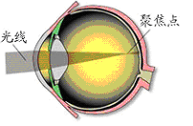
③近视眼的矫正
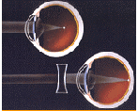

4、除了近视眼之外，年纪大些的人还经常受到远视眼的困扰，远视眼的形成原因是什么呢？远视眼又该如何矫正呢？
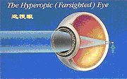
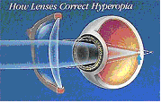

5、眼镜的度数：
眼镜的度数= （公式中焦距f必须用米作单位）．
6、眼睛的保护
【问题】近视眼的问题在我们中学生中越来越普遍，也得引起了社会更多的关注．因此我国把每年的6月6日定为全国爱眼日．即使有更先进的技术，制造出质量更好的眼镜，也不如我们自已拥有一双健康的眼睛，这就需要我们做好眼睛的保护工作．请介绍一些保护眼睛的常识．
二、课堂测试
①人的眼睛像一架照相机，_____相当于照相机的镜头，_____相当于照相机内的胶片。
②产生近视眼的原因之一是晶状体太厚，来自远处某点的光会聚在视网膜__________，到达视网膜上的是一个模糊的光斑。可以利用_______镜能使光线__________的特点来矫正。
③远视眼是由于来自近处某点的光还没有会聚到一点就到达__________了。我们可以利用_______镜能使光线___________的特点来矫正。④正常人眼的明视距离为________cm；要从平面镜中看到自己的脸部，平面镜到人脸的距离最好是_______cm。
三、课堂小结
学生谈本节课的收获
四、课后反思
人的眼睛使景物在视网膜上的是倒立的像，为什么我们看到的物体感觉上都是正立的？

